Trường:...................  Tổ:............................  Ngày: ........................ | Họ và tên giáo viên:  …………………….............................

TÊN BÀI DẠY - BÀI 17:
ĐẶC ĐIỂM DÂN CƯ XÃ HỘI TRUNG VÀ NAM MỸ
KHAI THÁC, SỬ DỤNG VÀ BẢO VỆ RỪNG A-MA-DÔN
Môn học/Hoạt động giáo dục: LỊCH SỬ VÀ ĐỊA LÍ; Lớp: 7
Thời gian thực hiện: Tiết

I. MỤC TIÊU
1. Kiến thức
- Trình bày được đặc điểm nguồn gốc dân cư Trung và Nam Mỹ, vấn đề đô thị hoá, văn hoá Mỹ La-tinh.
- Trình bày đặc điểm của rừng nhiệt đới A-ma-dôn. Phân tích được vấn đề khai thác, sử dụng và bảo vệ thiên nhiên thông qua trường hợp rừng A-ma-dôn.
- Biết sử dụng bản đổ để xác định các đô thị lớn.
2. Năng lực
- Năng lực chung:
+ Tự chủ và tự học: Tự học và hoàn thiện các nhiệm vụ thông qua phiếu học tập.
+ Giao tiếp và hợp tác: Sử dụng ngôn ngữ, kết hợp với các công cụ học tập để trình bày thông tin, thảo luận nhóm.
+ Giải quyết vấn đề sáng tạo.
- Năng lực Địa lí
+ Năng lực nhận thức Địa lí: Năng lực nhận thức thế giới theo quan điểm không gian, giải thích hiện tượng và quá trình địa lí tự nhiên.
- Năng lực tìm hiểu Địa lí: sử dụng công cụ Địa lí (bản đồ, bảng số liệu, hình ảnh, …)
- Năng lực vận dụng kiến thức, kĩ năng Địa lí vào cuộc sống.
3. Phẩm chất
- Yêu thiên nhiên và có ý thức khai thác, sử dụng và bảo vệ thiên nhiên theo hướng bền vững.
- Yêu khoa học, biết khám phá, tìm hiển các vấn để xã hội.
- Chăm chỉ: Tìm hiểu kiến thức trên sách báo, internet phục vụ cho học tập, yêu khoa học, ham học hỏi.
II. THIẾT BỊ DẠY HỌC VÀ HỌC LIỆU
- Lược đổ các luồng nhập cư vào châu Mỹ.
- Bản đồ tỉ lệ dân đô thị và một số đô thị ở Trung và Nam Mỹ, năm 2020.
- Một số hình ảnh, video về dân cư, xã hội ở Trung và Nam Mỹ, cảnh quan rừng A-ma-dôn, tác hoạt động khai thác, bao vệ rừng A ma-dôn.
III. TIẾN TRÌNH DẠY HỌC
1. Hoạt động xuất phát/ khởi động
a. Mục tiêu
- Kết nối vào bài học, tạo hứng thú cho người học.
b. Nội dung
- Thử tài hiểu biết một số kiến thức về khu vực Trung và Nam Mĩ.
c. Sản phẩm
- Câu trả lời cá nhân của học sinh.
d. Cách thức tổ chức
Bước 1: GV nêu luật chơi
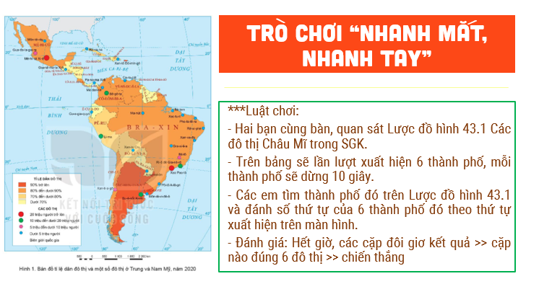
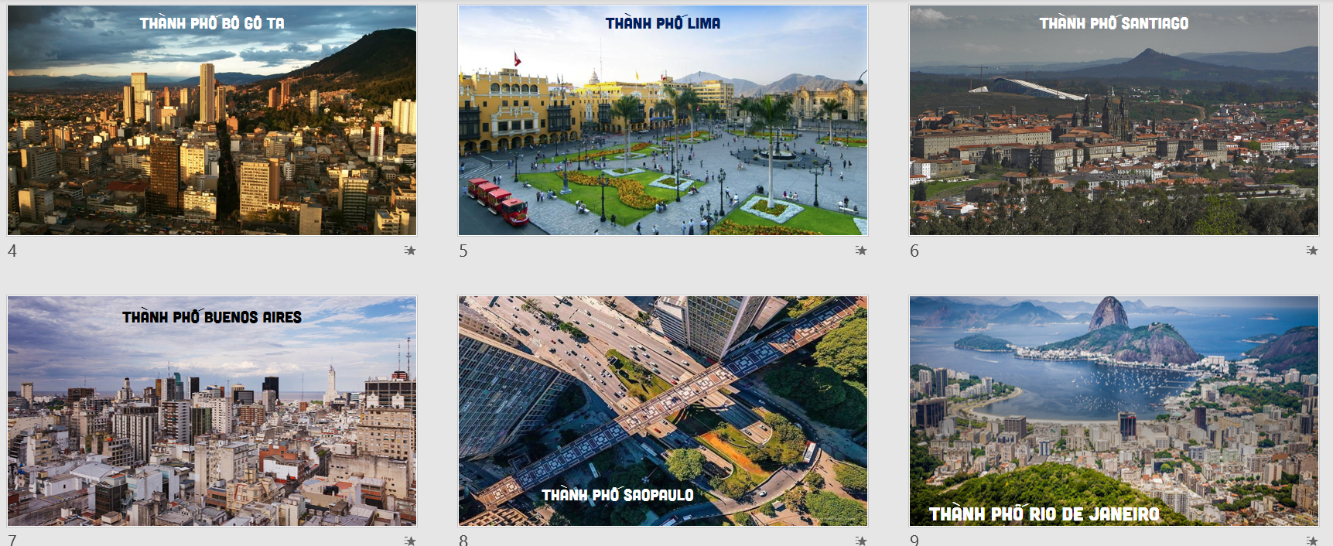
Bước 2: HS tham gia trò chơi.
Bước 3: Báo cáo kết quả
Bước 4: Đánh giá và chốt kiến thức, và kết nối vào bài học.
Khu vực Trung và Nam Mỹ có nền văn hoá Mỹ La-tinh vô cùng đặc sắc. Đây cũng là khu vực có nhiều đô thị lớn và đông dân trên thế giới.
2. Hoạt động 2: Hình thành kiến thức mới
2.1. Tìm hiểu đặc điểm dân cư xã hội Trung và Nam Mỹ
a. Mục tiêu
- Trình bày được đặc điểm nguồn gốc dân cư Trung và Nam Mỹ.
- Biết sử dụng lược đổ để xác định các luồng nhập cư vào Trung và Nam Mỹ.
- Trình bày được vấn đề đô thị hoá ở Trung và Nam Mỹ.
- Biết sử dụng lược đồ để xác định vị trí các đô thị lớn ở Trung và Nam Mỹ.
- Trình bày được đặc điểm nền văn hóa Mỹ latinh.
b. Nội dung
- Dựa vào thông tin trong mục a và hình 1 (trang 146), hãy:
+ Xác định các luồng nhập cư vào Trung và Nam Mỹ.
+ Cho biết thành phần chủng tộc của cư dân Trung và Nam Mỹ.
- Đọc thông tin và quan sát hình 1 trong mục b, hãy:
+ Trình bày vấn đề đô thị hoá ở Trung và Nam Mỹ.
+ Kể tên và xác định vị trí của các thành phố có từ 10 triệu người trở lên ở Trung và Nam Mỹ.
- Nêu những nét đặc sắc của văn hoá Mỹ La-tinh.
c. Sản Phẩm:
- Các luồng nhập cư vào Trung và Nam Mỹ: Từ châu Á: Chủng tộc Môn-gô-lô-it cổ. Từ châu Âu: người Tây Ban Nha, Bổ Đào Nha. Từ châu Phi: Chủng tộc Nê-grô-it.
- Thành phần chủng tộc của Trung và Nam Mỹ: Chủng tộc Môn-gô-lô-it cổ: người Anh-điêng. Chủng tộc Ơ-rô pê ô it: người Âu chủ yếu đến từ Tây Ban Nha, Bổ Đào Nha. Chủng tộc Nê-grô-it: người gốc Phi. Người lai: sự hợp huyết giữa nguời gốc Tây Ban Nha, Bồ Đào Nha với người gốc Phi và người Anh-điêng.
- Vấn đề đô thị hóa ở Trung và Nam Mỹ:
+ Tốc độ đô thị hoá nhanh nhất thế giới. Tỉ lệ dân đô thị chiếm khoảng 80% số dân năm 2020.
+ Ở một số nơi, quá trình đô thị hoá mang tính tự phát đã làm nảy sinh nhiều vấn đề như thất nghiệp, ô nhiễm môi trường, tệ nạn xã hội, tội phạm, ...
- HS kể tên và xác định được vị trí của các đô thị trên 10 triệu dân trôn bản đổ: Mê-hi-cô Xi-ti, Xao Pao-lô, Bu ê nốt Ai-rét, Ri-Ô đê Gia-nê- rô, Li-ma, Bô-gô-ta.
- Văn hoá Mỹ La-tinh được thể hiện qua các nền văn hoá cổ (văn hoá May-a, văn hoá In-ca, văn hoá A-dơ-tếch), các lễ hội đặc sắc (Ca na-van, Ô-ru-rô, La-ti-nô, Pa-rin-tin,...). các điệu nhảy La-tinh, ngôn ngữ chính là tiếng Tây Ban Nha, Bổ Đào Nha thuộc ngữ hệ La tinh
d. Cách thức tổ chức
Hoạt động của giáo viên và học sinh | Dự kiến sản phẩm
Bước 1: Giao nhiệm vụ  Nhiệm vụ 1: Dựa vào thông tin trong mục a và hình 1 (trang 146), hãy:  + Xác định các luồng nhập cư vào Trung và Nam Mỹ.  + Cho biết thành phần chủng tộc của cư dân Trung và Nam Mỹ.  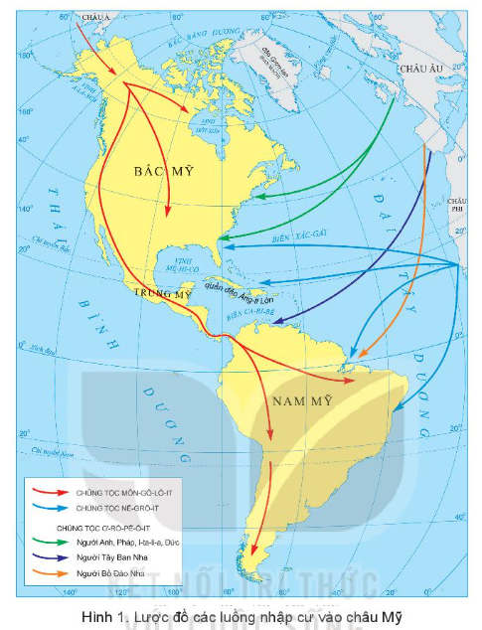  Nhiệm vụ 2: Đọc thông tin và quan sát hình 1 trong mục b, hãy:  + Trình bày vấn đề đô thị hoá ở Trung và Nam Mỹ?  + Kể tên và xác định vị trí của các thành phố có từ 10 triệu người trở lên ở Trung và Nam Mỹ trên bản đồ?  + Đô thị hóa tự phát gây ra những hậu quả gì? Liên hệ với Việt Nam?  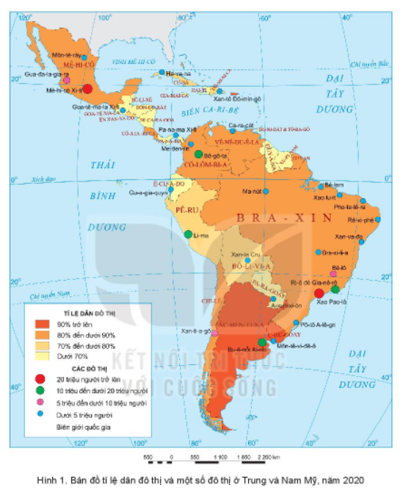  Nhiệm vụ 3: GV yêu cầu HS khai thác thông tin và các hình ảnh trong mục, làm việc cá nhân và thực hiện nhiệm vụ.  - GV cung cấp cho HS những hình ảnh, video về các nền văn hoa cổ, các lễ hội, điệu nhảy đặc sắc,... của văn hoá Mỹ La-tinh, ycu cẩu HS khai thác thèm thông tin trong SGK, đọc mục “Em có biết” để HS thấy được những yếu tố tạo nẻn nen van hoá Mỹ La-tinh độc đáo.  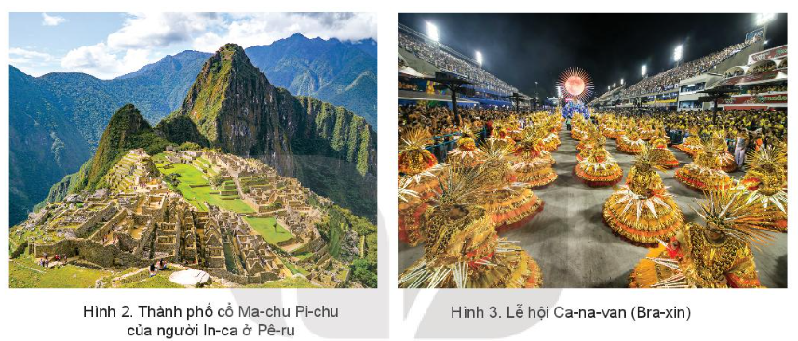  Bước 2: Thực hiện nhiệm vụ  Bước 3: Báo cáo kết quả  - HS báo cáo kết quả làm việc trước lớp  - HS khác nhận xét, bổ sung  Bước 4: Đánh giá và chốt kiến thức  - Giáo viên quan sát, nhận xét đánh giá quá trình thực hiện của học sinh về thái độ, tinh thần học tập, khả năng giao tiếp, trình bày và đánh giá kết quả cuối cùng của học sinh.  - Chuẩn kiến thức: | 1. Đặc điểm dân cư xã hội  a. Nguồn gốc dân cư Trung và Nam Mỹ  - Các luồng nhập cư vào Trung và Nam Mỹ:  + Từ châu Á: Chủng tộc Môn-gô-lô-it cổ.  + Từ châu Âu: Người Tây Ban Nha, Bổ Đào Nha  + Từ châu Phi: Chủng tộc Nê-grô-it.  => Thành phần chủng tộc của Trung và Nam Mỹ rất đa dạng.  b. Vấn đề đô thị hóa  - Tốc độ đô thị hoá nhanh nhất thế giới. Tỉ lệ dân đô thị chiếm khoảng 80% số dân năm 2020.  - Ở một số nơi, quá trình đô thị hoá mang tính tự phát đã làm nảy sinh nhiều vấn đề như thất nghiệp, ô nhiễm môi trường, tệ nạn xã hội, tội phạm, ...  - Các đô thị trên 10 triệu dân trôn bản đổ: Mê-hi-cô Xi-ti, Xao Pao-lô, Bu ê nốt Ai-rét, Ri-Ô đê Gia-nê- rô, Li-ma, Bô-gô-ta.  c. Văn hoá Mỹ La-tinh  - Được thể hiện qua các nền văn hoá cổ (văn hoá May-a, văn hoá In-ca, văn hoá A-dơ-tếch), các lễ hội đặc sắc (Ca na-van, Ô-ru-rô, La-ti-nô, Pa-rin-tin, ...). các điệu nhảy La-tinh, ngôn ngữ chính là tiếng Tây Ban Nha, Bổ Đào Nha thuộc ngữ hệ La tinh
2.2. Tìm hiểu vấn đề khai thác, sử dụng và bảo vệ thiên nhiên ở rừng A-ma-dôn
a. Mục tiêu
- Phân tích được vấn đế khai thác, sử dụng và bảo vệ thiên nhiên ở rừng A-ma-dôn.
- Phân tích được các bảng số liệu.
b. Nội dung
- Các nhóm thực hiện bài báo cáo về việc khai thác, sử dụng và bảo vệ thiên nhiên ở rùng A-ma-dôn và trình bày bài báo cáo trên lớp (Sơ đồ tư duy sáng tạo, tranh ảnh, bài powerpoit, video clip, …)
- Nội dung của mỗi nhóm cần đảm bảo đủ các yếu tố: Đặc điểm rừng A ma-dôn, vấn đế khai thác và sử dụng rừng A-ma-dôn (nhấn mạnh sự thay đổi diện tích rừng và nguyên nhân), bảo vệ rừng A ma-dôn (vì sao phải bảo vệ rừng, các biện pháp bảo vệ rừng A- ma-dôn) dựa trên hệ thống câu hỏi gợi ý:
Câu 1. Đọc thông tin trong mục a, hãy nêu khái quái đặc điểm rừng A-ma-dôn.
Câu 2. Dựa vào bảng số liệu và thông tin trong mục b, hãy:
- Nhận xét sự thay đổi diện tích rừng A-ma-dôn ở Bra xin giai đoạn 1970 - 2019.
- Nêu nguyên nhân của việc suy giảm rừng A-ma-dôn.
- Nêu một số biện pháp báo vệ rừng A-ma-dôn.
c. Sản Phẩm
- Bài báo cáo của các nhóm về việc khai thác, sử dụng và bảo vệ thiên nhiên ở rừng A-ma-dôn.
Câu 1. Đặc điểm rừng A ma-dôn:
- Diện tích: trên 5 triệr km2, là rừng nhiệt đới rộng nhất thế giới.
- Khí hậu nóng ẩm quanh năm. Sinh vật rất phong phú.
- Rừng phát triển nhiều tầng: tầng vượt tán, tầng tán, tầng dưới tán và tầng thảm phủ.
- Động vật gồm nhiều loài sống trên cây, trên mặt đất, dưới nước, các loài chim và rất nhiều côn trùng.
Câu 2.
- Diện tích rừng A-ma-dôn ở Bra-xin giai đoạn 1970 - 2019 liên tục giảm. Năm 1970, diện tích rừng là 4 triệu km2, năm 2019 giảm còn 3,39 triệu km2, diện tích rừng mất đi là 0,61 triệu km2.
- Nguyên nhân chính của việc suy giảm diện tích là do con người đã khai thác rừng để lấy gỗ, lấy đất canh tác, khai thác khoáng sản, làm đường giao thông và cháy rừng (tự nhiên hoặc do con người).
- Một số biện pháp bảo vệ rừng A-ma-dôn: Tăng cường giám sát các hoạt động khai thác rừng, trồng phục hồi rừng, tuyên truyền và đẩy mạnh vai trò của người dân bản địa trong việc bảo vệ rừng.
d. Cách thức tổ chức
Hoạt động của giáo viên và học sinh | Dự kiến sản phẩm
Bước 1: Giao nhiệm vụ  - GV tổ chức chia nhóm để các nhóm chuẩn bị trước ở nhà.  - GV cung cấp thêm các hình ảnh, video, thông tin về rừng, các loài sinh vật sống trong rừng A-ma-dôn; các số liệu, hình ảnh vể diện tích rừng A-ma-dôn bị khai thác, bị cháy trong vài năm gần đây, ...  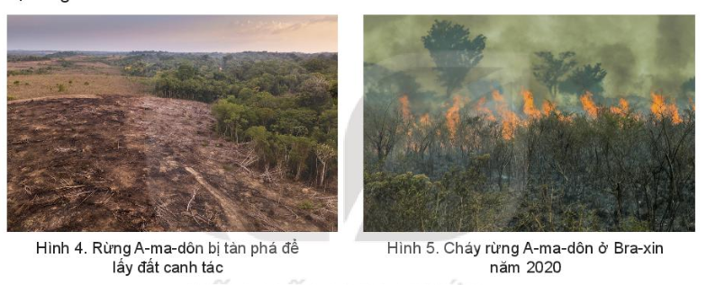  Bước 2: HS thực hiện nhiệm vụ  - HS trao đổi và trả lời câu hỏi  Bước 3: HS báo cáo kết quả làm việc  - HS trình bày, các nhóm khác nhận xét, bổ sung  - Thang chấm bài báo cáo của các nhóm.  Nội dung chấm điểm Nội dung Hình thức trình bày Sáng tạo Thuyết trình Tổng điểm  Điểm 4 2 2 2  Bước 4: Đánh giá và chốt kiến thức  - Giáo viên quan sát, nhận xét đánh giá quá trình thực hiện của học sinh về thái độ, tinh thần học tập, khả năng giao tiếp, trình bày và đánh giá kết quả cuối cùng của học sinh.  - Chuẩn kiến thức: | 2. Khai thác, sử dụng và bảo vệ rừng A-ma-dôn  a. Đặc điểm rừng A ma-dôn  - Diện tích: trên 5 triệr km2, là rừng nhiệt đới rộng nhất thế giới.  - Khí hậu nóng ẩm quanh năm. Sinh vật rất phong phú.  - Rừng phát triển nhiều tầng: tầng vượt tán, tầng tán, tầng dưới tán và tầng thảm phủ.  - Động vật gồm nhiều loài sống trên cây, trên mặt đất, dưới nước, các loài chim và rất nhiều côn trùng.  b. Vấn đề khai thác, sử dụng và bảo vệ rừng A-ma-dôn.  - Diện tích rừng A-ma-dôn ở Bra-xin giai đoạn 1970 - 2019 liên tục giảm. Năm 1970, diện tích rừng là 4 triệu km2, năm 2019 giảm còn 3,39 triệu km2, diện tích rừng mất đi là 0,61 triệu km2.  - Nguyên nhân: Khai thác rừng lấy gỗ, lấy đất canh tác, khai thác khoáng sản, làm đường giao thông và cháy rừng (tự nhiên hoặc do con người).  - Một số biện pháp bảo vệ rừng A-ma-dôn: Tăng cường giám sát các hoạt động khai thác rừng, trồng phục hồi rừng, tuyên truyền và đẩy mạnh vai trò của người dân bản địa trong việc bảo vệ rừng.
3. Hoạt động luyện tập
a. Mục tiêu
- Củng cố, luyện tập các kiến thức đã học trong bài.
b. Nội dung
- Tham gia trò chơi để trả lời các câu hỏi.
c. Sản Phẩm
- Câu trả lời của học sinh
d. Cách thức tổ chức
Bước 1: Giao nhiệm vụ cho học sinh.  1. Thành phần chủng tộc ở Trung và Nam Mỹ?  2. Tốc độ đô thị hóa của khu vực trung và Nam Mỹ?  3. Một lễ hội đặc sắc ở Trung và Nam Mỹ?  4. Diện tích rừng A-ma-dôn? | 
Bước 2: Thực hiện nhiệm vụ
Bước 3: Báo cáo kết quả làm việc
Bước 4: GV nhận xét, đánh giá và chuẩn kiến thức.
4. Hoạt động vận dụng, mở rộng
a. Mục tiêu
- Vận dụng kiến thức đã học để giải quyết vấn đề trong thực tiễn.
b. Nội dung
- Tìm hiểu thêm vai trò của rừng A-ma-dôn.
c. Sản Phẩm
- Câu trả lời của học sinh.
d. Cách thức tổ chức
Bước 1: Giao nhiệm vụ:  Tại sao cần bảo vệ rừng A-ma-dôn?  Bước 2: HS thực hiện nhiệm vụ  Bước 3: Báo cáo kết quả làm việc vào tiết học tiếp theo.  Bước 4: Gv quan sát, nhận xét đánh giá hoạt động học của hs. | 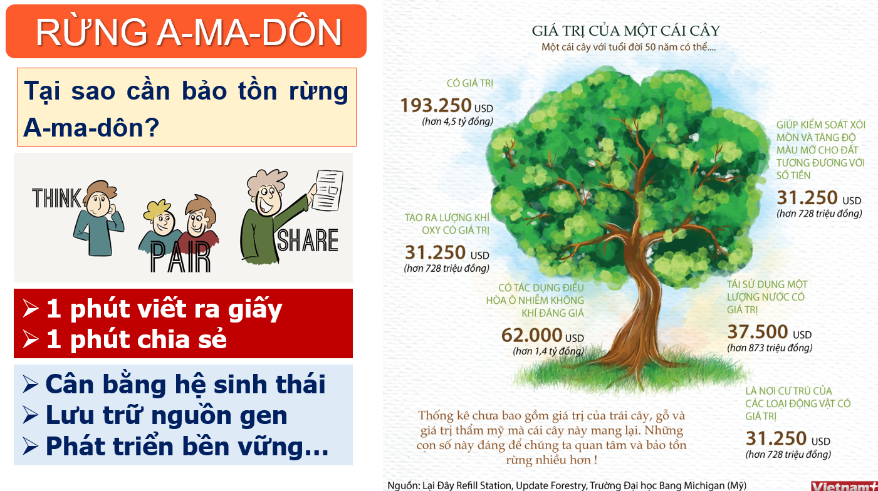

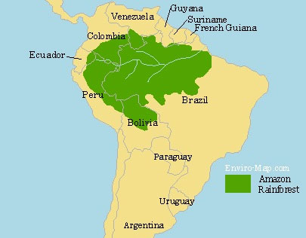 | 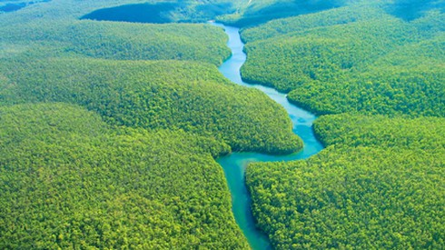
 | 